ИСПОЛНИТЕЛЬНЫЙ КОМИТЕТ  АЛЕКСЕЕВСКОГО  МУНИЦИПАЛЬНОГО РАЙОНА  РЕСПУБЛИКИ ТАТАРСТАН | 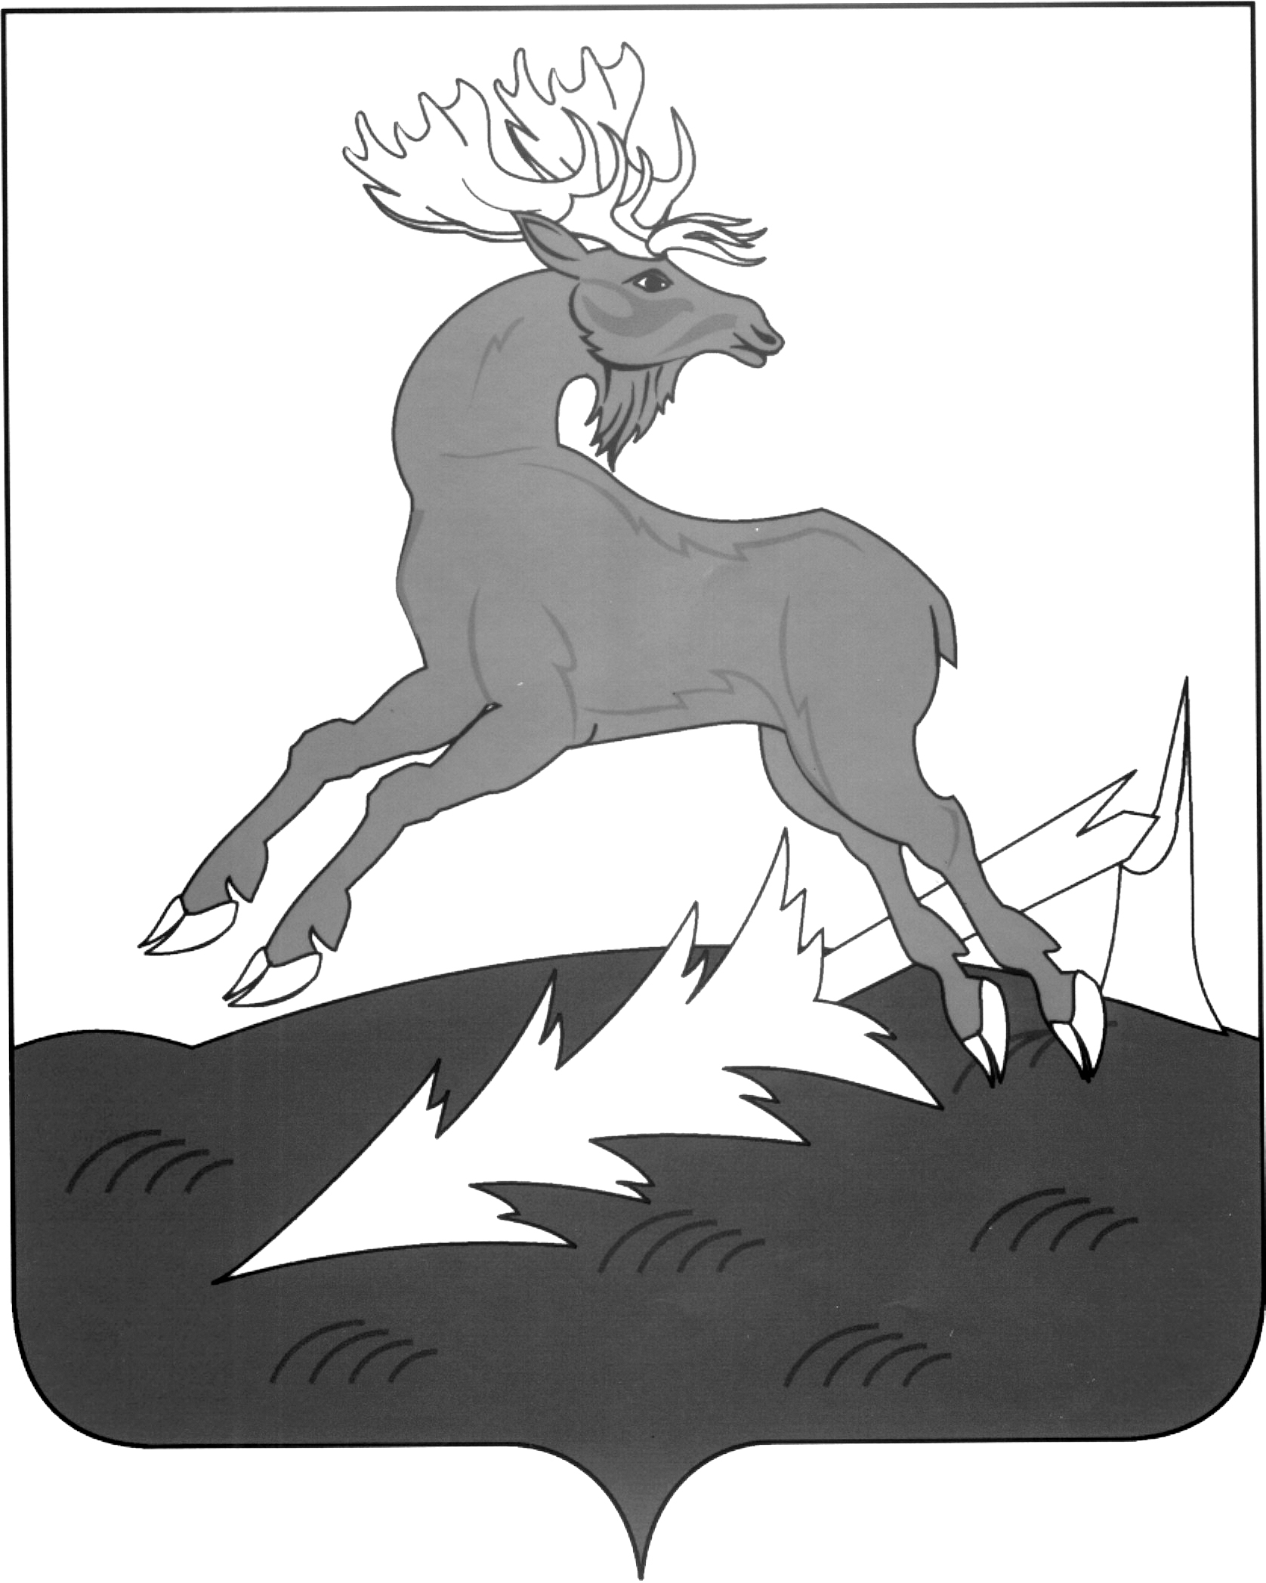 | АЛЕКСЕЕВСК  МУНИЦИПАЛЬ РАЙОНЫНЫҢ  БАШКАРМА КОМИТЕТЫ  ТАТАРСТАН РЕСПУБЛИКАСЫ
ПОСТАНОВЛЕНИЕ  ___19.10.2016________ | п.г.т.Алексеевское | КАРАР  № __455___

О внесении изменений в состав комиссии
постановления Исполнительного комитета
от 02.03.2011 № 149 «О межведомственной
комиссии по профилактике правонарушений
Алексеевского муниципального района»

1.В Пункте 3 постановления Исполнительного комитета от 02.03.2011 № 149 «О межведомственной комиссии по профилактике правонарушенийАлексеевского муниципального района»

слова:
«Скворцова Светлана -руководитель территориального пункта
Валерьевна УФМС России по Республики Татарстан в
Алексеевском муниципальном районе
(по согласованию)»
исключить.

2. Контроль за исполнением настоящего постановления возложить на заместителя руководителя Исполнительного комитета по социальным вопросам Н.П.Чурина.

Руководитель
Исполнительного комитета Д.А. Гилязов

